................................ | .................................. | ............................... | ...............................
Vārds | uzvārds | grupa | datums

Uzdevumi par vektoriem izpratnes pilnveidei
(Patstāvīgais darbs)

- Punktiem A,B,C,D,E (skat. zīmējumu) izpildās vienādība AB + AC + CD + X = DE
Nosaki, vai konstruē vektoru X !
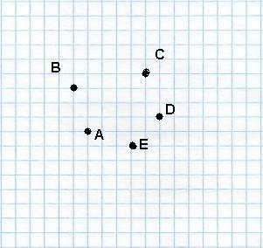

(A: Tā kā AB un CD ir pretēji, AB+ CD = 0. DE ir = - 1 AC, tad X = -1,5 AC)
2

- Kā koordinātu plaknē jānovieto vektors, lai
- - tā projekcijas uz koordinātu asīm būtu vienādas;
- - projekcijas uz koordinātu asīm būtu pretēji skaitļi;
- - tā modulis būtu vienādas ar tā ģeometrijas projekciju moduļu summu!

- Kvadrāta ABCD mala ir 4cm. Uz malām AB un CD atlikti nogriežņi AM un KC, tā, ka AM = KC = 3cm.
  - Pierādi, ka četrstūris MBKD – paralelograms;
  - Atrodi tā perimetru un laukumus;
  - Izsaki BD ar vektoriem MB un BC !

 | 1. Izveido zīmējumu
3. BM = KD, .............................  BK = MD, jo Δ.........= Δ......... | 2. Atceries vai atrodi informācijas  avotos paralelograma pazīmes!
pēc ( ) pazīmes. Tā kā četrstūra MBKD ............................................................................. ......................., tad MBKD ir paralelograms, k.b.j.

- MB = KD = ................pēc dotā. No taisnleņķa Δ BCD BK-hipotenūza, tātad BK= .......................= .............................=.......cm
BK = MD = ............., kā paralelograma pretējās malas.
P_{Δ BKDM} =.................= ................=................cm
S_{Δ BCK} = 0,5 · BC · CK = ..............=................cm
S_{Δ BCD} = AB2 = .............................=...........cm²
S _{MBKD} = .........................=..............................=..........cm²

Atbilde:.....................................................

- CD = ...........BM, tāpēc BD = BC..............................................

4.Atrisini patstāvīgi!
Kvadrāta MKPT mala ir 12cm. Uz malām MT un KP atlikti nogriežņi AT un KB, tā, kā AT un KB = 5cm.
- Pierādi, ka četrstūris AMBP ir paralelograms;
- Aprēķini tā laukumu un perimetru;
- Izsaki vektoru PM ar vektoriem PB un PT !

